

**Design Document for:**

# Insane Bunny

**Insanity, chaos, and little funny pigies**

“Let’s get Piggies”

All work Copyright ©2013 by digital-whim

Written by Laura Ceballos & Fernando Elizalde

Version # 1.00

Thursday, July 17, 2014Table of Contents

Insane Bunny 1

Design History 4

Version 1.10 4

Game Overview 5

Short Description 5

Game Type/Genre 5

Key Ideas 5

Intensidad al máximo 5

Guía a Chip. 5

Killer Selling points 5

Scenario/Story 5

Feature Set 6

General Features 6

Gameplay 6

Game Objective 6

Game Experience 6

Game Rules 6

Challenge 6

Game Mechanics 6

Art 7

Overview 7

References 7

Concept Art 7

Guidelines 7

Game Characters 8

Overview 8

Creating a Character 8

Enemies and Monsters 8

User Interface 9

Overview 9

User Interface Detail #1 9

User Interface Detail #2 9

Accesories 10

Overview 10

Accesories Details #1 10

Accesories Details #2 10

Viral Engagement 11

Overview 11

Idea #1 11

Idea #2 11

Extra Miscellaneous Stuff 12

Overview 12

Junk I am working on… 12

“XYZ Appendix” 13

“Objects Appendix” 13

“User Interface Appendix” 13

“Networking Appendix” 13

“Character Rendering and Animation Appendix” 13

“Story Appendix” 13

# Design History

## Version 1.0

Primer versión del game design document

# Game Overview

## Short Description

Acción sin precedente, arma un alboroto, destruye la ciudad y colecciona cerditos!!. Insane Bunny el juego en donde tendrás la gran misión de armar un caos sin sentido, destruir ciudades para llegar al objetivo de conseguir los cerditos que cada ciudad guarda cautelosamente en una economía 100% porcina.

## Game Type/Genre

Beat’em up

## Killer Selling points

1. Sentir la fuerza de un monstruo que puede destruir una ciudad
2. Ciudades muy pintorescas que las puedes reducir a cenizas
3. Trofeos los cerditos especiales (cerdito del rey, etc.)
4. Armas de Enemigos muy sofisticadas.
5. Incremento de golpes y nivel con el tiempo
6. Equilibrio entre la destrucción de edificios y personas
7. Uso de movimientos especiales a través de combos de gestos
8. Uso de elementos del escenario como armas

## Scenario/Story

Grangani Ville, es un pequeño y pintoresco pueblo, donde sus pequeños pero muy bien organizados habitantes viven. Grangani es un pueblo por naturaleza campesino y su principal orgullo es criar a los cerditos más grandes y chonchitos de la región. Durante décadas han ganado el concurso regional de cerditos en engorda. En Grangani vive un gran personaje, Astaroth, un pequeño conejo que no hay día que no reciba una burla debido a su físico, ya que es muy chiquito, débil y tierno. Hasta los guardias reales se burlan de él. Un día en la casa de su tío Cedrik, se da cuenta que utiliza una pócima creada por él mismo que le da los cerditos para que tomen ese aspecto que los ha hecho por décadas los reyes de los puerquitos. Astaroth cansado de las burlas decide poner manos en el asunto y esperando a que se descuide su tío le roba un frasco con la pócima. Camino a su casa y ansioso por ser el ídolo del pueblo, se toma la pócima, pero las cosas no salen como esperaba. La pócima estaba diseñada para funcionar con cerditos, no con conejos, el resultado catastrófico convierte al pequeño e indefenso Astaroth en un monstruo mitológico sediento de venganza por lo que le hizo la sociedad, pero con la ilusión de convertirse en un gran granjero. Destruyendo todo a su paso y coleccionando cerditos Astaroth buscará la forma de volverse el granjero más grande que jamás haya existido.

# Feature Set

## General Features

1. XX niveles
2. Niveles muy cortos (30 a 120 segundos)
3. Cada nivel no debe durar más de 90 segundos en terminarse
4. La mayor parte del nivel será destruible
5. El jugador contara con 1 ataque normales
6. El jugador contará con 1 defensa a ataques de los enemigos
7. El jugador podrá incrementar sus poderes con nuevos ataques o armas que podrá conseguir a lo largo del juego.
8. En algunos niveles habrá bosses que debe destruir
9. Habrá una tienda donde podrá comprar:
   1. Armas
   2. Trajes y armaduras
   3. Pócimas o maximizadores de pócimas
10. Habrá una vitrina donde el jugador guardará los cerditos más singulares (objetos de deseo). Podrá postear su vitrina en facebook
11. Podrá logearse en Facebook
12. Cada nivel tendrá el mejor score de sus amigos
13. El score será dado por el nivel de destrucción, número de cerditos capturados y bonus por el tiempo que se tarda en terminar el nivel

## Gameplay

1. Debe existir un incremento en el reto del juego con picos de dificultad, para que el juego se vuelva entretenido y con un buen nivel de reto.

### Game Objective. Recolectar los cerditos que marca cada nivel en el menor tiempo posible, con la mayor destrucción.

### Game Experience

1. La experiencia de juego se basa en la sensación de poder que te da ser un monstruo y tener las ventajas físicas para destruir una ciudad completa
2. Los escenarios deben ser muy pintorescos
3. Se debe sentir un orden y organización de las ciudades, agrupadas luchando contra el monstruo
4. Cada nivel cuenta con una duración de la pócima, si se acaba el efecto, pierdes el juego. Esto es diferente a los juegos normales de Beat’em up, ya que no se basa el juego en la fuerza y en vida o sangre, sino el objetivo del poblado es “detener” al jugador el tiempo suficiente para que la pócima pase y lo puedan derrotar
5. El propio escenario se puede convertir en una arma de destrucción del conejito
6. Se debe mantener la esencia chusca y divertida en las diferentes acciones del juego

### Game Rules

1. La pócima dura un tiempo específico dependiendo del nivel, si se acaba la pócima antes de terminar el nivel, regresa a su tamaño original y es capturado por la ciudad (game over)
2. El personaje podrá caminar hacia izquierda y derecha tocando cualquier parte de la pantalla que se partira a la mitad (mitad izquierda movimiento izquierda, etc)
3. El personaje puede golpear
4. El personaje tiene un movimiento de reacción cuando lo atrapan, para zafarse lo antes posible
5. El personaje puede activar golpes especiales con combos

### Challenge

1. Reto incremental con picos de dificultad alta
2. Los pobladores tratarán de detener al jugador pegándose a él. El reto se incrementará en función del número de jugadores que atacan en las oleadas al jugador
3. Los cerditos por nivel. El reto se dará a través de esconder en lugares más resguardados o escondidos a los cerditos, si no los consigues no pasas el nivel
4. Armas poderosas de los enemigos. Los enemigos construirán armas que trataran de detener al conejo
5. Jefes. Te enfrentarás a algunos enemigos de tu categoría.
6. Se te dará un bono de puntos si haces menos tiempo del necesario
7. Se te dará un bono de puntos si destruyes todo
8. Habrá cerditos de colección que podrás encontrar de manera secreta

### Game Mechanics

1. Oleadas de conejos. Ciudadanos se juntan para tratar de atacarte
2. Barricadas de ejército y policía
3. Escondites de cerditos
4. Maquinas especiales
5. Bosses

# Art

## Overview

El arte del juego se enfocará a los siguientes objetivos:

1. Escenarios muy europeos, que reflejen las ciudades de la época medieval.
2. Muchos detalles con un estilo cómico pero muy cuidado
3. Los personajes muy simples, con trazos bien definidos, un estilo muy minimalista, comico y divertido

## References

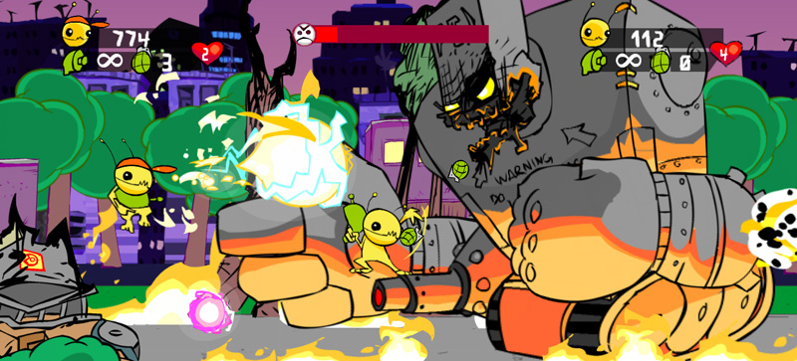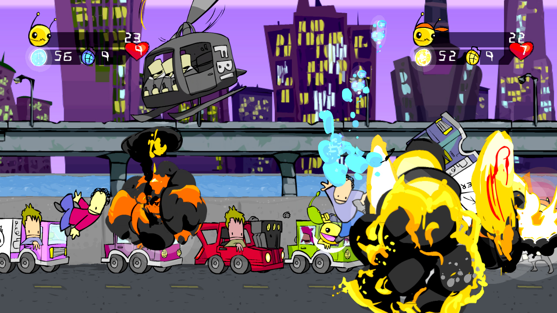

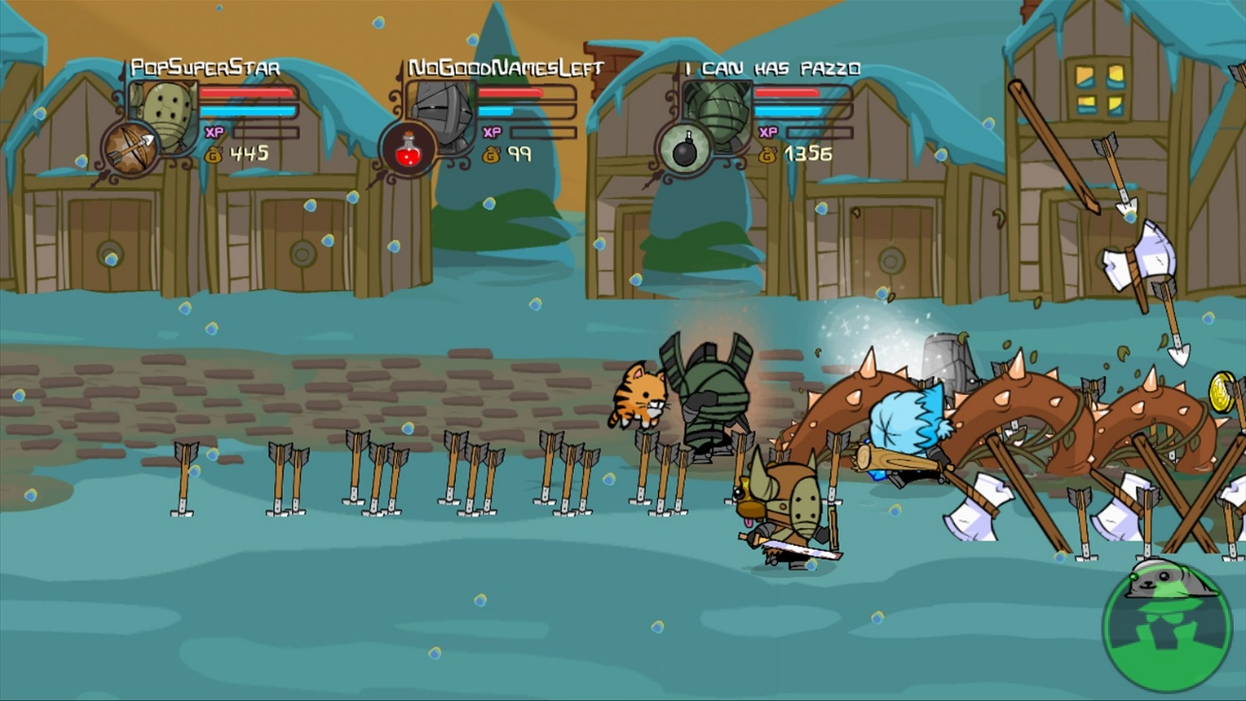

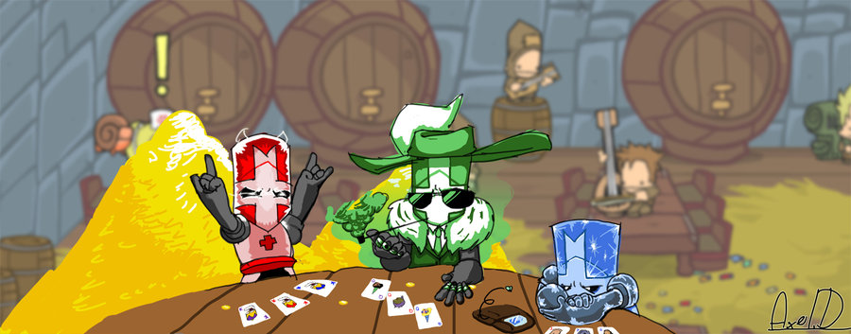

## Concept Art

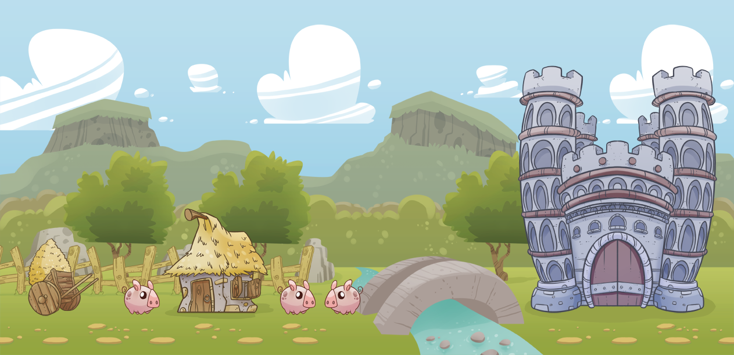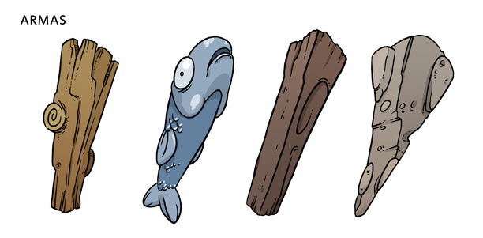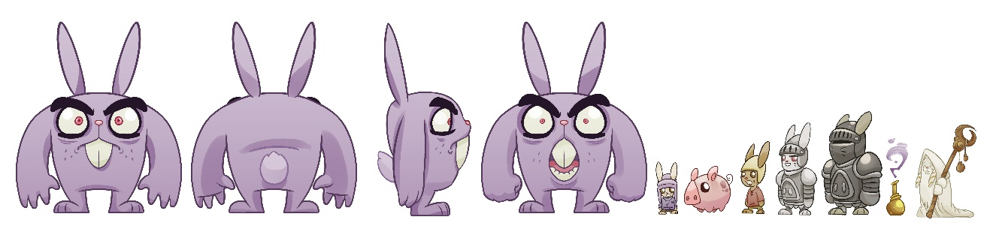

## Guidelines

Capa 3

GUI

15%

Capa 2

Area de juego principal

GUI

GUI

Capa 1, safe area

15%

Tamaño de pantalla 480*800

# Game Characters

## Overview

Over of what your characters are.

## Cedrik

Características físicas del personaje:

* anciano
* barba larga, blanca
* un poco gordito
* vestimenta de un druida

Características psicológicas del personaje:

* Bonachón
* Desistado
* Sabio
* Inteligente

Chip es un pequeño animal muy leal y valiente a pesar de su débil aspecto, es gran amigo de los pobladores, tiene un gran corazón y no le importa arriesgar su propia vida para tratar de salvar a sus seres queridos.

Es intrépido pero a la vez ingenuo y la mayoría de las veces no sabe la magnitud de los problemas en los que se mete, aunque su destreza y suerte lo ayudan a salir bien librado.

Es un pequeño de aspecto alegre e ingenuo, capaz de inspirar ternura entre los pobladores. Es muy expresivo y no puede ocultar lo que está sintiendo.

Esus

Nemaín

Astaroth duque del Infierno

## Enemies and Monsters

**Dios del inframundo (Xolotl)**

Dios malvado y ventajoso, insatisfecho con el lugar que ocupa, deseoso de controlar el fuego mágico que le permitirá obtener el poder de todos los pobladores y convertirse así en su único y máximo dios.

No tiene escrúpulos y es capaz de valerse de cualquier persona o animal para lograr sus objetivos. Como dios del inframundo está podrido por dentro y por fuera, así como lo que lo rodea y deja a su paso una huella de muerte y desolación.

Siente desprecio por los demás dioses que lo rodean pues se sabe marginado, posición que tratará de cambiar a toda costa.

**Sumo Sacerdote tel-il-can**

Es el sacerdote de mayor rango en la población. Su labor original era cuidar el templo sagrado y repartir los beneficios otorgaos por los dioses entre la población.

Es un individuo altamente corrupto y enfermo de poder, que se ha dedicado a guardar para sí mismo las riquezas que los dioses envían a la población. Posee el aspecto de un hombre mayor, tiene la piel y el cuerpo carcomidos por la avaricia y su mirada inspira miedo, aspectos que trata de ocultar bajo una túnica.

Desprecia a todos los seres vivos, pues ve con desdén la bondad y unión que existe entre ellos, además de creerlos inferiores a él.

Es un individuo sumamente egoísta de corazón negro y capaz de llevar a cabo cualquier acción para conservar su posición. El apoderarse del fuego de Huitzilpochtli le ha conferido poderes mágicos, volviéndolo aún más peligroso y aterrorizante. Se le aprecia una estela de misterio y maldad.

**Enemigos inferiores**

Son una serie de aliados que el sumo sacerdote ha congregado para lograr su objetivo de destruir a la población.

Son por lo general animales poderosos como changos, jaguares, etc., a los cuáles ha embrujado y corrompido para tenerlos como esclavos malvados a su servicio. Conservan su aspecto original, pero muestran signos del embrujo, como ojos enfurecidos, desproporción en sus extremidades, incremento de sus facultades físicas, etc.

No son muy inteligentes, son como zoombies que sólo siguen el impulso fundamental de matar a chip.

Son sumamente agresivos y no tienen noción del bien y del mal.

# User Interface

## Overview

Provide some sort of an overview to your interface and same as all the previous sections, break down the components of the UI below.

## User Interface Detail #1

## User Interface Detail #2

# Accesories

## Overview

Existen una serie de poderes de los cuales se vale chip para escapar con el fuego, sin embargo el sumo sacerdote también pone obstáculos y trampas en el escenario para evitar que chip sobreviva.

## Accesories Details #1

**Poderes**

Chip tiene una serie de poderes de los cuales podrá valerse para escapar con el fuego, dichos poderes aparecerán aleatoriamente en el escenario y según el que agarre son las capacidades temporales que tendrá:

* Volar: le permitirá avanzar una mayor distancia sin necesidad de las plataformas, lo que evitará que se caiga y muera.
* Ir más lento: en algunas secciones donde el escenario presenta mayores obstáculos, el personaje irá a una menor velocidad para ir a un paso más seguro y poder sortear las dificultades del nivel.
* Inmunidad: cuando salgan algunos enemigos podrá tomar el poder de la inmunidad, para que no le afecten los ataques de éstos.
* Multiplataforma: este poder le permite al jugador poner plataformas (en las que cae chip) de mayor tamaño que las normales, para evitar que este se caiga por falta de precisión.

## Accesories Details #2

**Escenario**

El escenario contará con una serie de obstáculos y plataformas que servirán para ayudar a chip y para obstaculizarlo:

* Plataforma individual: es la base que el jugador tiene que posicionar en la pantalla, para que chip caiga en ella y pueda seguir avanzando.
* Serpiente: Es una plataforma que sirve de trampolín al usuario, es un arma de doble filo pues tanto lo ayuda a que avance una mayor distancia a mayor velocidad, como a la vez lo lanza tan alto y tan rápido que puede ser difícil cuando va cayendo posicionar la plataforma individual para seguir creando el camino de chip.
* Plataforma horizontal: es una plataforma de descanso, en la que si el usuario hace llegar a chip a ella, el personaje principal podrá seguir avanzando sólo mientras vaya en ella y será un breve descanso para el jugador que lo relajará del estrés del juego.
* Obstáculos verticales: aparecerán obstáculos que serán parte de la forma de la cueva que evitarán que chip pase libremente, por lo que el jugador deberá esquivarlos colocando las plataformas individuales arriba o abajo según sea el caso.
* Salientes de agua: en algunas partes del escenario habrá desembocaduras de agua, las cuales también tendrán que ser esquivadas.
* Ojos: cuando un enemigo está a punto de aparecer, en el fondo empiezan a aparecer intermitentemente unos ojos que alertarán al jugador del peligro.

# Viral Engagement

## Overview

## Idea #1

**Ideas para diseminar el juego dentro de él mismo.**

* Publicar la puntuación del juego en Facebook a cambio de continuar desde donde se quedaron (revivir)
* Invitar a amigos a descargar el juego a cambio de poderes especiales
* Publicar postales prediseñadas
* Publicar frases chuscas de acuerdo a la sección del juego en la que perdieron
* Publicar perfil del personaje que los mato o al que derrotaron

## Idea #2

# Extra Miscellaneous Stuff

## Overview

Drop anything you are working on and don’t have a good home for here.

## Junk I am working on…

Crazy idea #1

Crazy idea #2

# “XYZ Appendix”

Provide a brief description of what this appendix is for and then get down to business and provide data to the reader.

Here are a few examples of some of the appendices in my latest design…

# “Objects Appendix”

# “User Interface Appendix”

# “Networking Appendix”

# “Character Rendering and Animation Appendix”

# “Story Appendix”

Okay, that’s it. I wanted to spend more time on this and really make it a great roadmap for putting a game design together. Unfortunately it would take a ton of time and that is something that we don’t have enough of in this business. I think you get the idea anyhow. Also, don’t get the impression that I think a design should provide the information in any particular order, this just happened to be the way it fell out of my head when I sat down. Change this template any way you want and if you feel you have improved on it, send it back to me and I can pass it out as an alternative to anyone that asks me in the future.

Good luck and all that!

Chris Taylor